Собянин: Северо-Западная хорда свяжет четыре района Москвы
29.07.2015
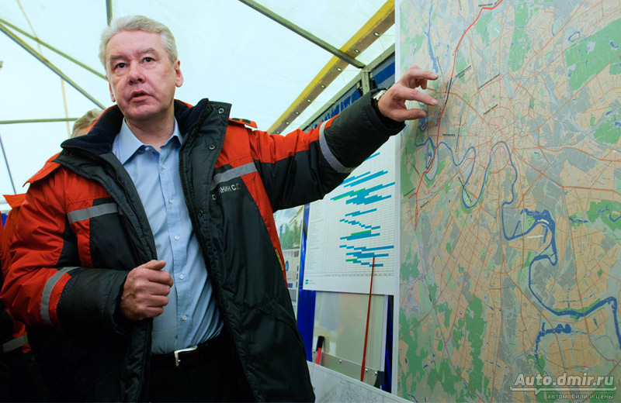
29 июля 2015 г. Мэр Москвы Сергей Собянин осмотрел ход реконструкции Большой Академической улицы от улицы Приорова до Дмитровского шоссе.
Реконструкция Большой Академической улицы началась в октябре 2012 г. До начала реконструкции на Большой Академической улице было 4 полосы движения (по 2 в каждую сторону), что не могло обеспечить требуемую пропускную способность Северо-Западной хорды. В рамках реконструкции проезжая часть Большой Академической улицы будет расширена до 6 полос движения, что соответствует числу полос в строящемся Алабяно-Балтийском тоннеле. На пересечении с Михалковской улицей будет построен тоннель протяженностью 442 м. Движение трамвая по Михалковской улице будет осуществляться по перекрытой части проектируемого тоннеля. Для обеспечения комфортного поворота транспортных средств предусмотрены боковые проезды и разворотные съезды.
Строительство серединного участка хорды − Алабяно-Балтийского тоннеля и ул. Большая Академическая – планируется завершить до конца 2015 г. Об этом сообщил мэр столицы Сергей Собянин во время осмотра хода реконструкции.
«Я считаю, что мы в этом году сможем закончить и тоннель и Большую Академическую. Таким образом создав основную часть для Северо-Западной хорды, которая в конечном счете будет примыкать к началу Северо-Восточной хорды, выйдет на Бусиновскую развязку, на новую дорогу на Шереметьево. То есть создается дополнительная транспортная магистраль, которая в значительной степени разгрузит и Третье транспортное кольцо, и МКАД, и даст связку между районами», - сказал С.Собянин.
"Москва набрала хорошие темпы дорожного строительства. Всего за 5 лет – с 2011 по 2015 годы – мы ввели порядка 400 км новых дорог. Это – 2,4 раза больше, чем за предыдущее пятилетие. Помимо реконструкции существующих вылетных магистралей и развязок, в городе начато строительство новых хордовых трасс, которые должны снять часть нагрузки с МКАД и Третьего транспортного кольца. Реконструкция Большой Академической улицы как раз и является частью проекта создания одной из таких трасс – Северо-Западной хорды, которая пройдет от Дмитровского шоссе до Сколково. Строительство этой магистрали существенно улучшит условия дорожного движения на севере и западе Москвы", – сказал Сергей Собянин.
Ул. Большая Академическая на участке от ул. Приорова до Дмитровского шоссе реконструирована на 90%. Алабяно-Балтийский тоннель целиком откроют до конца 2015 г. Тоннель готов на 100%, уже запущено движение в одном направлении с ул. Алабяна на ул. Большая Академическая. На данный момент завершается оформление документов для запуска движения в обратном направлении.
«В Москве продолжается большое строительство дорожное, за пять лет построили рекордное количество дорог - около 360 км. Более 100 инженерных сооружений - эстакад, путепроводов, тоннелей. Ну и помимо обычной для Москвы стройки развязок, реконструкции магистралей, приступили к созданию двух хордовых сообщений: Северо-Восточной хорды и Северо-Западной. Мы сейчас находимся на строительстве Северо-Западной хорды, центрального его ядра, которое включает Алабяно-Балтийский тоннель и Большую Академическую. Объекты очень сложные», - отметил С.Собянин.
На протяжении всей хорды, почти 30 км, планируется организовать бессветофорное движение. Хорда на 15% снизит транспортную загруженность на отдельные улицы центра города, ТТК, МКАД, а также вылетные магистрали: Сколковское, Можайское, Рублевское, Звенигородское, Ленинградское, Волоколамское и Дмитровское шоссе.

Адрес страницы: http://ostankino.mos.ru/presscenter/news/detail/2038517.html
Управа Останкинского района города Москвы

